不需要非机动车道

#### 金鳞大道-国信路

1、交叉口现状分析

现状饱和度为0.63，现状早高峰流量如图。

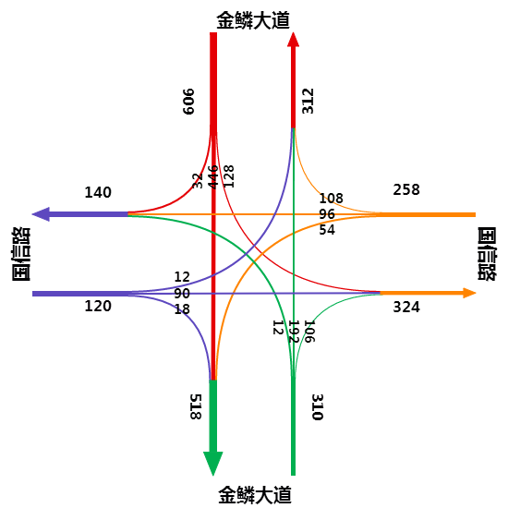

图 6‑19现状早高峰流量

主要问题：南出口公交车站距离交叉口过近（距离路缘石转角5m）；标牌指示错误（该标志表示只能左转和直行，而该进口可以右转）。

路旁的消防栓

图 6‑20公交站台距离交叉口过近 图 6‑21指示标志错误